**Guía práctica de laboratorio de Fundamentos de Programación**

**Cuarta Unidad:** Módulos para la programación: funciones propias del lenguaje de programación – recursividad

**Práctica N°13**

Sección :

Docente :

Apellidos :

Nombres :

Fecha : / / Duración: 100 min

Tipo de práctica: Individual ( x ) Grupal ( )

**Instrucciones**: Desarrolle los siguientes programas haciendo uso del software Dev-C++.

**1.- Tema:** Funciones propias del lenguaje de programación

**2.- Objetivo:** Poner en práctica los principios básicos de librerías en lenguaje C++.

**3.- Materiales a utilizar en la práctica:**

* Programa Dev C++
* Procesador de texto Microsoft Word
* Computadora personal

**4.- Planteamiento de ejercicios:**

**FUNCIONES PROPIAS DEL LENGUAJE DE PROGRAMACIÓN**

|  |  |
| --- | --- |
| **Librería** | **Función** |
| stdlib.h | abs( ) |
| stdlib.h | labs( ) |
| stdlib.h | atof( ) |
| stdlib.h | atoi( ) |
| stdlib.h | atol( ) |
| stdlib.h | exit( ) |
| stdlib.h | rand( ) |
| stdlib.h | system( ) |
| math.h | ceil( ) |
| math.h | fabs( ) |
| math.h | fmod( ) |
| math.h | pow() |
| math.h | sqrt() |
| stdio.h | getchar( ) |
| stdio.h | putchar( ) |
| stdio.h | gets( ) |
| stdio.h | puts( ) |
| string.h | strcat( ) |
| string.h | strcmp( ) |
| string.h | strcpy( ) |
| string.h | strcspn( ) |
| string.h | strerror |
| string.h | strlen( ) |
| ctype.h | tolower( ) |
| ctype.h | toupper( ) |
| type.h | isalnum( ) |
| ctype.h | isalpha( ) |
| ctype.h | isascii( ) |
| ctype.h | isdigit( ) |
| ctype.h | islower( ) |
| ctype.h | isupper( ) |
| ctype.h | ispunct( ) |
| ctype.h | isspace( ) |
| ctype.h | isxdigit( ) |

**Ejercicio 01:**

Elaborar el programa que permita reportar el monto acumulado de ventas y la cantidad de clientes atendidos. Considere diferenciar mayúsculas y minúsculas (toupper), la conversión del ingreso de cadenas a entero (atoi) o a decimal (atof), que permita diferenciar letras de dígitos (isalpha) y que permita ingresar más de un dígito (string CadenaIngresada)

**SOLUCIÓN**

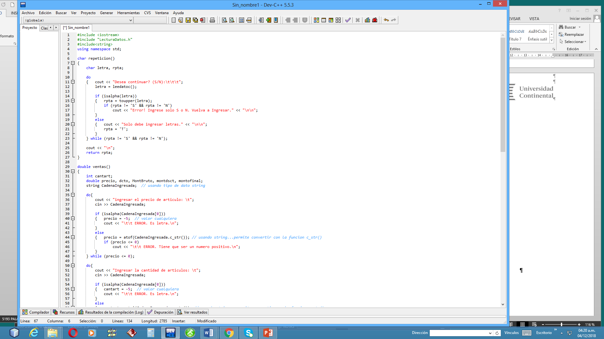

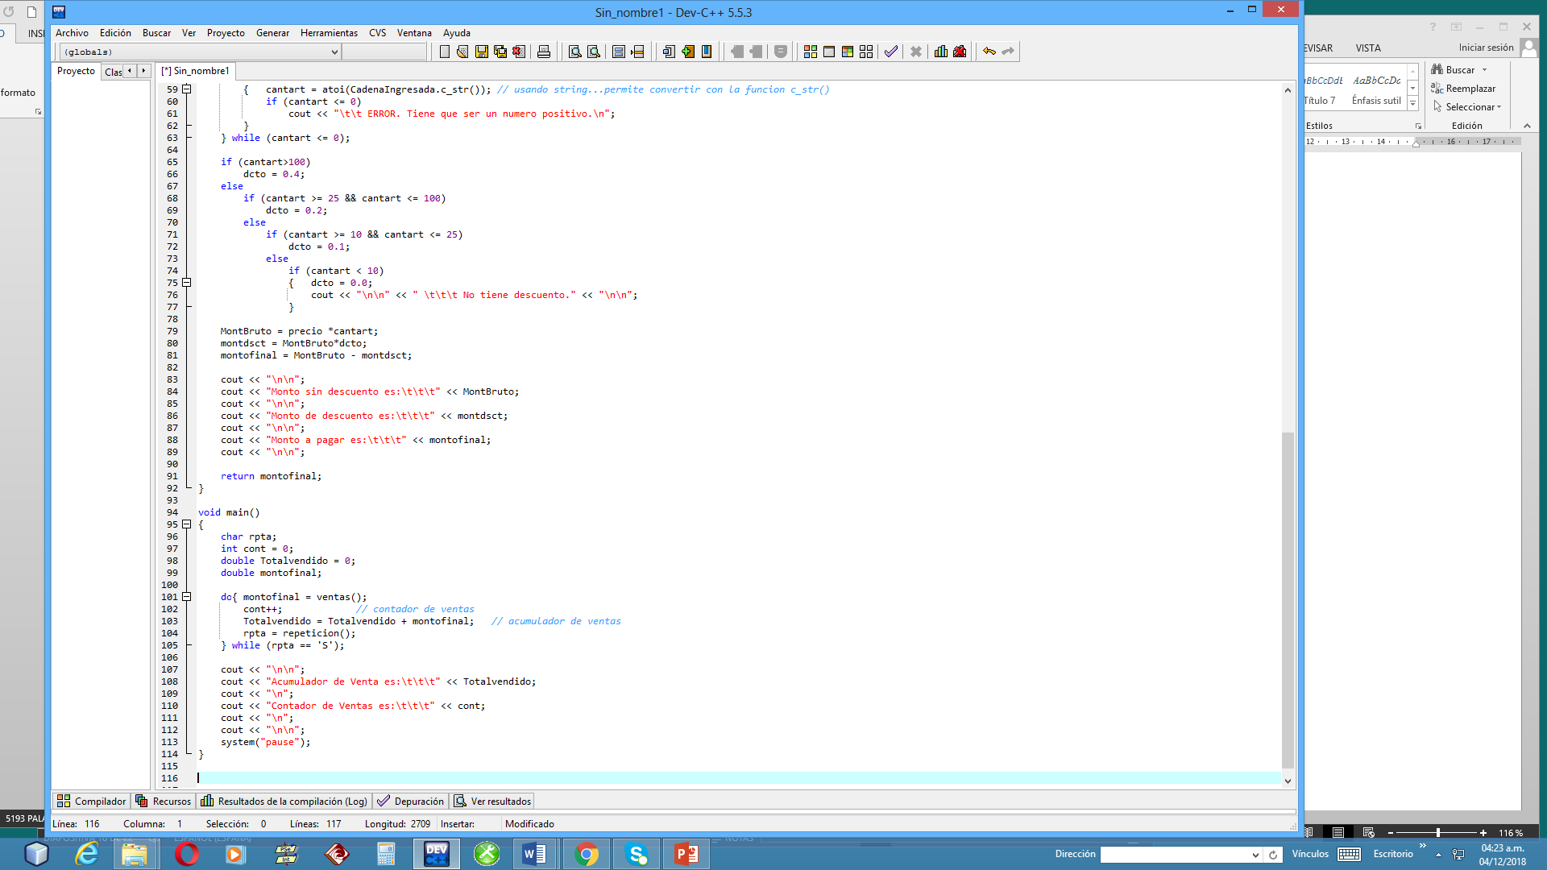

**Ejercicio 02:**

Elaborar el programa que permita ingresar el valor del promedio de una nota, validando que esté entre cero a veinte.

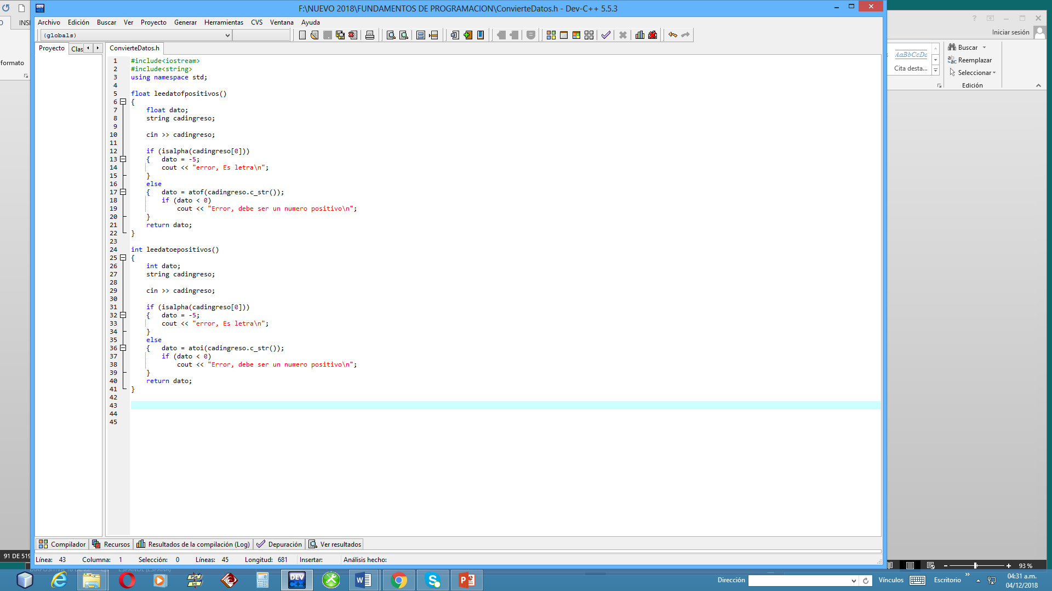

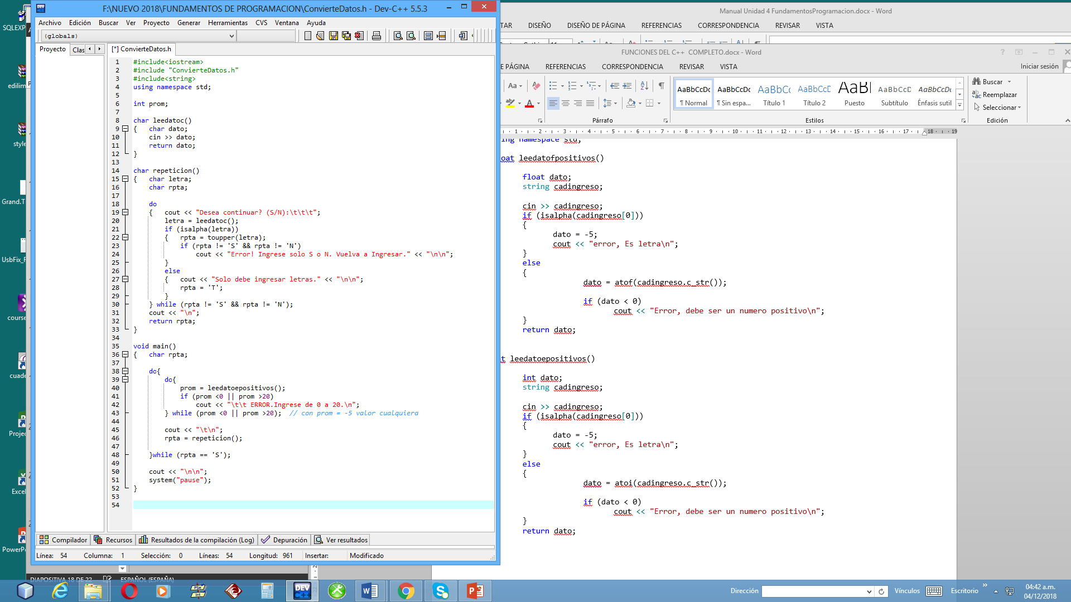

**Referencias bibliográficas consultadas y/o enlaces recomendados**

* JOYANES, L. (2008). Fundamentos de Programación. Algoritmos, estructura de datos y objetos, 4ª Edición. Madrid: McGraw-Hill.
* Beekman, G., Pacheco, R. y Tábora, A. (2008). Introducción a la computación. México: Pearson Educación.